PENGARUH BEBAN KERJA, KECERDASAN EMOSIONAL, DAN PEMBERDAYAAN TERHADAP KINERJA KARYAWAN PADA BENGKEL KARYA 45 PALEMBANG
Ida Asrovi¹⁾, Nina Fitriana²⁾, Muhammad Ridwan³⁾, Frecillia Nanda Melvani⁴⁾
¹ Manajemen, Universitas Tridinanti Palembang, Sumatera Selatan, Indonesia
² Fakultas Ekonomi dan Bisnis, Universitas Tridinanti Palembang, Sumatera Selatan, Indonesia
¹⁾Email : Idaasrofi2001@gmail.com

INFORMASI ARTIKEL |  | ABSTRAK
Submitted:  dd/mm/yy  Revised:  dd/mm/yy  Accepted:  dd/mm/yy  Print-Published:  dd/mm/yy |  | Penelitian ini bertujuan untuk menganalisis pengaruh beban kerja, kecerdasan emosional, dan pemberdayaan terhadap kinerja karyawan pada Bengkel Karya 45 Palembang. Penelitian ini menggunakan pendekatan kuantitatif dengan metode survei. Populasi dalam penelitian ini adalah seluruh karyawan Bengkel Karya 45 Palembang yang berjumlah 50 orang, dengan teknik pengambilan sampel menggunakan sampling jenuh, sehingga seluruh populasi dijadikan sebagai sampel penelitian. Teknik pengumpulan data dilakukan melalui penyebaran kuesioner, sedangkan analisis data menggunakan regresi linear berganda dengan bantuan program SPSS. Hasil penelitian menunjukkan bahwa beban kerja tidak berpengaruh signifikan terhadap kinerja karyawan, sedangkan kecerdasan emosional berpengaruh positif dan signifikan terhadap kinerja karyawan. Sementara itu, pemberdayaan tidak berpengaruh signifikan terhadap kinerja karyawan. Secara simultan, beban kerja, kecerdasan emosional, dan pemberdayaan berpengaruh signifikan terhadap kinerja karyawan pada Bengkel Karya 45 Palembang. Penelitian ini menunjukkan bahwa kecerdasan emosional merupakan faktor yang berperan penting dalam meningkatkan kinerja karyawan.  Kata kunci: beban kerja, kecerdasan emosional, pemberdayaan, kinerja karyawan  ABSTRACT  This study aims to analyze the effect of workload, emotional intelligence, and empowerment on employee performance at Bengkel Karya 45 Palembang. This research uses a quantitative approach with a survey method. The population in this study consisted of 50 employees of Bengkel Karya 45 Palembang. The sampling technique used was saturated sampling, in which all members of the population were used as research samples. Data were collected through questionnaires, while data analysis was conducted using multiple linear regression with the assistance of SPSS software. The results of the study indicate that workload has no significant effect on employee performance, while emotional intelligence has a positive and significant effect on employee performance. Meanwhile, empowerment has no significant effect on employee performance. Simultaneously, workload, emotional intelligence, and empowerment have a significant effect on employee performance at Bengkel Karya 45 Palembang. The findings indicate that emotional intelligence plays an important role in improving employee performance.  Keywords: workload, emotional intelligence, empowerment, employee performance

- PENDAHULUAN
Sumber daya manusia merupakan salah satu faktor penting dalam menentukan keberhasilan suatu organisasi atau perusahaan. Kinerja karyawan yang baik akan memberikan kontribusi besar terhadap pencapaian tujuan organisasi, baik dalam meningkatkan produktivitas kerja maupun kualitas pelayanan kepada pelanggan. Oleh karena itu, perusahaan perlu memperhatikan berbagai faktor yang dapat memengaruhi kinerja karyawan agar dapat mencapai hasil kerja yang optimal.
Salah satu faktor yang dapat memengaruhi kinerja karyawan adalah beban kerja. Beban kerja berkaitan dengan jumlah tugas atau pekerjaan yang harus diselesaikan oleh karyawan dalam periode waktu tertentu. Beban kerja yang terlalu tinggi dapat menyebabkan kelelahan fisik maupun mental yang berpotensi menurunkan kinerja karyawan. Namun di sisi lain, beban kerja yang sesuai dengan kemampuan karyawan dapat meningkatkan produktivitas dan efektivitas kerja. Menurut Gibson et al. (2012), beban kerja merupakan salah satu aspek penting dalam manajemen sumber daya manusia yang dapat memengaruhi tingkat kinerja individu dalam organisasi.
Selain beban kerja, faktor lain yang juga memengaruhi kinerja karyawan adalah kecerdasan emosional. Kecerdasan emosional merupakan kemampuan seseorang dalam mengenali, memahami, serta mengelola emosi diri sendiri maupun emosi orang lain. Karyawan yang memiliki kecerdasan emosional yang baik cenderung mampu mengendalikan emosi, bekerja sama dengan rekan kerja, serta menghadapi tekanan pekerjaan secara lebih efektif. Goleman (2005) menyatakan bahwa kecerdasan emosional memiliki peran penting dalam keberhasilan seseorang di tempat kerja, karena kemampuan mengelola emosi dapat meningkatkan hubungan interpersonal serta efektivitas kerja.
Faktor lain yang tidak kalah penting dalam meningkatkan kinerja karyawan adalah pemberdayaan karyawan. Pemberdayaan merupakan upaya organisasi dalam memberikan kepercayaan, wewenang, serta kesempatan kepada karyawan untuk mengambil keputusan dan berpartisipasi dalam proses kerja. Pemberdayaan dapat meningkatkan rasa tanggung jawab, motivasi, serta kepercayaan diri karyawan dalam melaksanakan tugasnya. Robbins dan Judge (2017) menyatakan bahwa pemberdayaan karyawan dapat meningkatkan komitmen dan kinerja apabila organisasi memberikan dukungan serta kepercayaan kepada karyawan.
Bengkel Karya 45 Palembang merupakan salah satu perusahaan jasa otomotif yang bergerak di bidang perawatan dan perbaikan kendaraan bermotor. Dalam menjalankan aktivitas operasionalnya, perusahaan sangat bergantung pada kinerja karyawan dalam memberikan pelayanan yang cepat, tepat, dan berkualitas kepada pelanggan. Tingginya tuntutan pekerjaan, interaksi antar karyawan, serta pembagian tanggung jawab dalam pekerjaan menjadikan faktor beban kerja, kecerdasan emosional, dan pemberdayaan karyawan sebagai aspek yang penting untuk diperhatikan.
Berdasarkan latar belakang tersebut, penelitian ini bertujuan untuk menganalisis pengaruh beban kerja, kecerdasan emosional, dan pemberdayaan terhadap kinerja karyawan pada Bengkel Karya 45 Palembang, baik secara parsial maupun simultan. Hasil penelitian ini diharapkan dapat memberikan kontribusi bagi perusahaan dalam meningkatkan kinerja karyawan serta menjadi referensi bagi penelitian selanjutnya yang berkaitan dengan manajemen sumber daya manusia.
- METODOLOGI PENELITIAN
Jenis Penelitian
Penelitian ini menggunakan pendekatan kuantitatif dengan metode survey. Pendekatan kuantitatif digunakan untuk menguji hubungan antara variabel beban kerja, kecerdasan emosional, dan pemberdayaan terhadap kinerja karyawan melalui analisis statistik. Data penelitian diperoleh melalui penyebaran kuesioner kepada responden.
Lokasi dan Waktu Penelitian
Penelitian ini dilakukan pada Bengkel Karya 45 Palembang yang beralamat di Jalan Angkatan 45 No. 2111, Lorok Pakjo, Kecamatan Ilir Barat I, Kota Palembang, Sumatera Selatan. Penelitian dilaksanakan pada tahun 2025.
Populasi dan Sampel
Populasi dalam penelitian ini adalah seluruh karyawan Bengkel Karya 45 Palembang yang berjumlah 50 orang. Teknik pengambilan sampel menggunakan sampling jenuh, yaitu teknik penentuan sampel apabila seluruh anggota populasi dijadikan sebagai sampel penelitian. Dengan demikian jumlah sampel dalam penelitian ini adalah 50 responden.
Teknik Pengumpulan Data
Teknik pengumpulan data dalam penelitian ini dilakukan melalui beberapa metode, yaitu:
Kuesioner
Kuesioner digunakan untuk memperoleh data primer mengenai persepsi responden terhadap variabel beban kerja, kecerdasan emosional, pemberdayaan, dan kinerja karyawan.
Dokumentasi
Dokumentasi digunakan untuk memperoleh data mengenai profil perusahaan, jumlah karyawan, serta informasi lain yang berkaitan dengan objek penelitian.
Instrumen penelitian menggunakan skala Likert dengan lima alternatif jawaban yaitu sangat setuju, setuju, kurang setuju, tidak setuju, dan sangat tidak setuju.
Tabel 1. Skala Likert
Kriteria | Jawaban | Skor
Sangat Setuju | SS | 5
Setuju | S | 4
Kurang Setuju | KS | 3
Tidak Setuju | TS | 2
Sangat Tidak Setuju | STS | 1
Sumber: data diolah, ditulis tanggal bulan tahun
Variabel Penelitian
Variabel yang digunakan dalam penelitian ini terdiri dari:
Variabel Independen (X)
Beban Kerja (X1)
Kecerdasan Emosional (X2)
Pemberdayaan (X3)
Variabel Dependen (Y)
Kinerja Karyawan
Teknik Analisis Data
Analisis data dalam penelitian ini dilakukan menggunakan bantuan program SPSS dengan beberapa tahapan sebagai berikut:
Uji Instrumen Penelitian
Uji instrumen dilakukan melalui uji validitas dan uji reliabilitas untuk memastikan bahwa kuesioner yang digunakan mampu mengukur variabel penelitian secara tepat dan konsisten.
Uji Asumsi Klasik
Uji asumsi klasik meliputi uji normalitas, uji multikolinearitas, dan uji heteroskedastisitas untuk memastikan bahwa model regresi memenuhi asumsi dasar analisis regresi.
Analisis Regresi Linear Berganda
Analisis regresi linear berganda digunakan untuk mengetahui pengaruh variabel bebas terhadap variabel terikat dengan persamaan sebagai berikut:
Y=a+b1​X1​+b2​X2​+b3​X3​+e
Keterangan:
Y = Kinerja Karyawan
X1 = Beban Kerja
X2 = Kecerdasan Emosional
X3 = Pemberdayaan
a = Konstanta
b1, b2, b3 = Koefisien regresi
e = Error
Pengujian Hipotesis
Pengujian hipotesis dilakukan melalui:
- Uji t (parsial) untuk mengetahui pengaruh masing-masing variabel independen terhadap variabel dependen.
- Uji F (simultan) untuk mengetahui pengaruh variabel independen secara bersama-sama terhadap variabel dependen.
- Koefisien Determinasi (R²) untuk mengetahui besarnya kontribusi variabel independen dalam menjelaskan variabel dependen.
Kerangka Berfikir
Kerangka berpikir dalam penelitian ini bisa dilihat pada gambar di bawah ini:
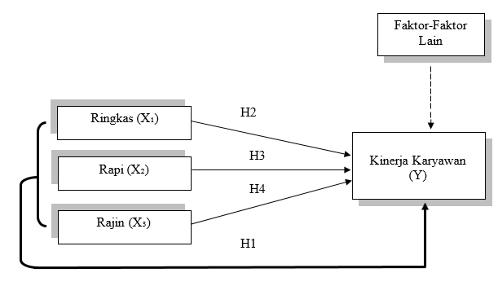
Gambar 1 Kerangka Berfikir

- HASIL DAN PEMBAHASAN
Hasil Penelitian
Penelitian ini bertujuan untuk menganalisis pengaruh beban kerja, kecerdasan emosional, dan pemberdayaan terhadap kinerja karyawan pada Bengkel Karya 45 Palembang. Data penelitian diperoleh melalui penyebaran kuesioner kepada 50 responden yang merupakan seluruh karyawan perusahaan.
Uji Heteroskedastisitas
Uji heteroskedastisitas dilakukan untuk mengetahui apakah terdapat ketidaksamaan varians residual dalam model regresi. Pengujian dilakukan menggunakan grafik scatterplot dengan melihat penyebaran antara nilai ZPRED dan SRESID.
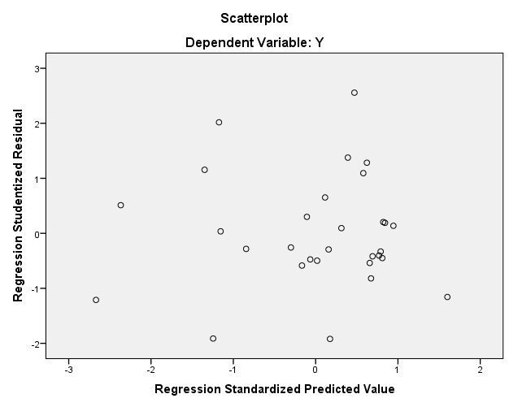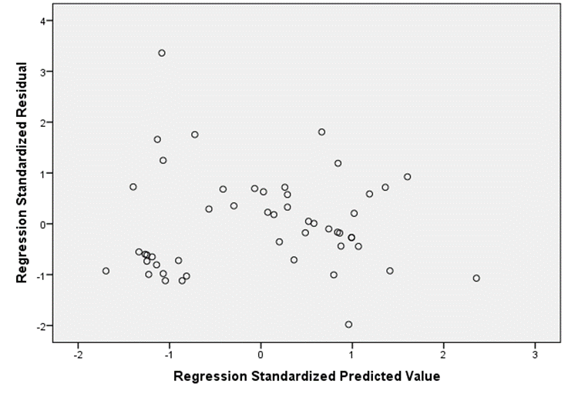
Gambar 2. Hasil Uji Heteroskedastisitas

Hasil pengujian menunjukkan bahwa titik-titik menyebar secara acak di atas dan di bawah angka 0 serta tidak membentuk pola tertentu. Dengan demikian dapat disimpulkan bahwa model regresi tidak mengalami heteroskedastisitas dan layak digunakan dalam analisis penelitian.
Analisis Regresi Linear Berganda
Analisis regresi linear berganda digunakan untuk mengetahui pengaruh variabel beban kerja (X1), kecerdasan emosional (X2), dan pemberdayaan (X3) terhadap kinerja karyawan (Y).
Berdasarkan hasil pengolahan data menggunakan SPSS diperoleh persamaan regresi sebagai berikut:
Y=10,653+0,080X1​+0,315X2​+0,290X3​
Persamaan tersebut menunjukkan bahwa seluruh variabel independen memiliki koefisien regresi bernilai positif. Hal ini berarti bahwa peningkatan pada variabel beban kerja, kecerdasan emosional, dan pemberdayaan cenderung diikuti oleh peningkatan kinerja karyawan.
Koefisien Determinasi
Hasil analisis menunjukkan nilai Adjusted R Square sebesar 0,284. Hal ini berarti bahwa 28,4% variasi kinerja karyawan dapat dijelaskan oleh variabel beban kerja, kecerdasan emosional, dan pemberdayaan, sedangkan 71,6% sisanya dipengaruhi oleh faktor lain di luar penelitian seperti motivasi kerja, kepemimpinan, lingkungan kerja, serta budaya organisasi.
Uji Simultan (Uji F)
Hasil uji simultan menunjukkan nilai signifikansi sebesar 0,000 < 0,05, sehingga dapat disimpulkan bahwa beban kerja, kecerdasan emosional, dan pemberdayaan secara bersama-sama berpengaruh signifikan terhadap kinerja karyawan pada Bengkel Karya 45 Palembang.
Uji Parsial (Uji t)
Hasil pengujian hipotesis secara parsial menunjukkan bahwa:
- Beban kerja (X1) memiliki nilai signifikansi 0,650 > 0,05, sehingga tidak berpengaruh signifikan terhadap kinerja karyawan.
- Kecerdasan emosional (X2) memiliki nilai signifikansi 0,044 < 0,05, sehingga berpengaruh positif dan signifikan terhadap kinerja karyawan.
- Pemberdayaan (X3) memiliki nilai signifikansi 0,206 > 0,05, sehingga tidak berpengaruh signifikan terhadap kinerja karyawan.
Pembahasan
Hasil penelitian menunjukkan bahwa Secara keseluruhan, hasil penelitian menunjukkan bahwa beban kerja, kecerdasan emosional, dan pemberdayaan secara simultan berpengaruh signifikan terhadap kinerja karyawan. Hal ini menunjukkan bahwa ketiga variabel tersebut secara bersama-sama memiliki peran dalam menentukan tingkat kinerja karyawan pada Bengkel Karya 45 Palembang.
Variabel beban kerja tidak berpengaruh signifikan terhadap kinerja karyawan. Hal ini menunjukkan bahwa karyawan Bengkel Karya 45 Palembang telah mampu menyesuaikan diri dengan tuntutan pekerjaan yang ada. Pekerjaan yang bersifat teknis dan rutin membuat karyawan telah terbiasa dengan tingkat beban kerja yang diberikan sehingga tidak secara langsung memengaruhi kinerja mereka. Menurut Gibson et al. (2012), beban kerja akan memengaruhi kinerja apabila tuntutan pekerjaan melebihi kapasitas kemampuan individu.
Selanjutnya, hasil penelitian menunjukkan bahwa kecerdasan emosional berpengaruh positif dan signifikan terhadap kinerja karyawan. Hal ini menunjukkan bahwa kemampuan karyawan dalam mengelola emosi, memahami emosi orang lain, serta membangun hubungan kerja yang baik dapat meningkatkan efektivitas kerja. Temuan ini sejalan dengan teori yang dikemukakan oleh Goleman (2005) yang menyatakan bahwa kecerdasan emosional memiliki peran penting dalam menentukan keberhasilan seseorang di tempat kerja.
Sementara itu, variabel pemberdayaan tidak berpengaruh signifikan terhadap kinerja karyawan. Hal ini menunjukkan bahwa tingkat pemberdayaan yang diberikan kepada karyawan belum memberikan dampak yang signifikan terhadap peningkatan kinerja. Kondisi ini dapat disebabkan karena pekerjaan di bengkel lebih banyak mengikuti standar operasional prosedur (SOP) yang telah ditetapkan, sehingga ruang bagi karyawan untuk mengambil keputusan secara mandiri relatif terbatas. Robbins dan Judge (2017) menyatakan bahwa pemberdayaan akan memberikan dampak optimal terhadap kinerja apabila didukung oleh kepercayaan organisasi serta kesiapan karyawan.
- KESIMPULAN
Berdasarkan hasil penelitian mengenai pengaruh beban kerja, kecerdasan emosional, dan pemberdayaan terhadap kinerja karyawan pada Bengkel Karya 45 Palembang, dapat disimpulkan bahwa Secara simultan, beban kerja, kecerdasan emosional, dan pemberdayaan secara bersama-sama berpengaruh signifikan terhadap kinerja karyawan pada Bengkel Karya 45 Palembang.
Variabel beban kerja tidak berpengaruh signifikan terhadap kinerja karyawan, yang menunjukkan bahwa karyawan telah mampu menyesuaikan diri dengan tuntutan pekerjaan yang ada.
Selanjutnya, kecerdasan emosional berpengaruh positif dan signifikan terhadap kinerja karyawan, sehingga semakin baik kemampuan karyawan dalam mengelola emosi dan menjalin hubungan kerja, maka kinerja yang dihasilkan juga semakin meningkat.
Sementara itu, pemberdayaan tidak berpengaruh signifikan terhadap kinerja karyawan, yang menunjukkan bahwa tingkat pemberdayaan yang diberikan belum memberikan dampak yang nyata terhadap peningkatan kinerja.
- UCAPAN TERIMA KASIH
Peneliti mengucapkan terima kasih kepada semua pihak yang telah memberikan dukungan dalam pelaksanaan penelitian ini. Ucapan terima kasih disampaikan kepada pimpinan dan seluruh karyawan Bengkel Karya 45 Palembang yang telah memberikan izin serta membantu dalam proses pengumpulan data penelitian.
Peneliti juga menyampaikan apresiasi kepada dosen pembimbing serta pihak-pihak lain yang telah memberikan arahan, saran, dan dukungan sehingga penelitian ini dapat diselesaikan dengan baik.
- DAFTAR PUSTAKA
Afandi, P. 2018. Manajemen Sumber Daya Manusia (Teori, Konsep dan Indikator). Yogyakarta: Nusa Media.
Ghozali, I. 2018. Aplikasi Analisis Multivariate dengan Program IBM SPSS. Semarang: Badan Penerbit Universitas Diponegoro.
Gibson, J. L., Ivancevich, J. M., Donnelly, J. H., & Konopaske, R. 2012. Organizations: Behavior, Structure, Processes. New York: McGraw-Hill.
Goleman, D. 2005. Emotional Intelligence: Why It Can Matter More Than IQ. New York: Bantam Books.
Hasibuan, M. S. P. 2017. Manajemen Sumber Daya Manusia. Jakarta: Bumi Aksara.
Hidayat, R. 2020. Pengaruh Pemberdayaan Karyawan terhadap Kinerja Pegawai. Jurnal Manajemen dan Bisnis, 5(2), 120–129.
Mangkunegara, A. A. A. P. 2017. Manajemen Sumber Daya Manusia Perusahaan. Bandung: PT Remaja Rosdakarya.
Prasetyo, A. 2021. Pengaruh Beban Kerja terhadap Kinerja Karyawan pada Perusahaan Jasa. Jurnal Ilmu Manajemen, 9(1), 45–54.
Putri, R., & Handoko, T. 2020. Pengaruh Beban Kerja terhadap Kinerja Karyawan. Jurnal Ekonomi dan Bisnis, 8(2), 110–118.
Rahmawati, D. 2019. Pengaruh Kecerdasan Emosional terhadap Kinerja Karyawan. Jurnal Manajemen Sumber Daya Manusia, 7(1), 65–72.
Robbins, S. P., & Judge, T. A. 2017. Organizational Behavior. New Jersey: Pearson Education.
Sari, M. P. 2020. Pengaruh Kecerdasan Emosional terhadap Kinerja Karyawan pada Perusahaan Manufaktur. Jurnal Manajemen dan Organisasi, 11(2), 85–94.
Sedarmayanti. 2017. Manajemen Sumber Daya Manusia Reformasi Birokrasi dan Manajemen Pegawai Negeri Sipil. Bandung: Refika Aditama.
Sugiyono. 2019. Metode Penelitian Kuantitatif, Kualitatif dan R&D. Bandung: Alfabeta.
Sutrisno, E. 2019. Manajemen Sumber Daya Manusia. Jakarta: Kencana.
Wibowo. 2017. Manajemen Kinerja. Jakarta: Raja Grafindo Persada.
Wulandari, N. 2021. Pengaruh Pemberdayaan terhadap Kinerja Karyawan. Jurnal Ekonomi dan Manajemen, 10(1), 30–38.
Yusuf, M. 2020. Pengaruh Beban Kerja terhadap Produktivitas Kerja Karyawan. Jurnal Ilmu Ekonomi, 6(2), 90–99.
Zainal, V. R., Ramly, M., Mutis, T., & Arafah, W. 2018. Manajemen Sumber Daya Manusia untuk Perusahaan. Jakarta: Raja Grafindo Persada.
Armstrong, M. 2020. Armstrong’s Handbook of Human Resource Management Practice. London: Kogan Page.

